CNE deja instalaciones utilizadas como centro de acopio en Hatillo y agradece apoyo a Ciudad de Dios
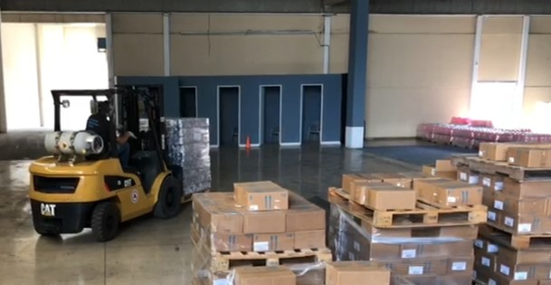
- Desde esas instalaciones miles de raciones alimenticias e insumos de protección y limpieza llegaron hasta las puertas de familias.
- La CNE continuará con el proceso logístico de almacenaje y entrega de insumos en otras instalaciones en Santa Ana en modo de préstamo
San José, 28 de agosto de 2020. Desde hace casi cinco meses, la Comisión Nacional de Prevención de Riesgos y Atención de Emergencias (CNE) en conjunto con grupos de voluntarios de distintas organizaciones no gubernamentales sin fines de lucro, alistaron diariamente, paquetes de comida y artículos de higiene desde el centro de acopio cedido por la iglesia evangélica Ciudad de Dios en Hatillo.
Gracias a estas instalaciones, se ha brindado asistencia humanitaria a más de 290 mil familias en todo el territorio nacional, priorizando en adultos mayores, familias en pobreza extrema, personas con discapacidad, población que ha visto afectada sus fuentes de ingreso por suspensión de contrato, despido, o por imposibilidad de ejercer actividades económicas, así como a personas aisladas por orden sanitaria.
Según manifestó Alonso Pacheco, quien es parte del equipo administrativo de la iglesia Ciudad de Dios, este centro se siente muy privilegiado en haber apoyado a la CNE con en uso de las instalaciones durante estos meses, ya que con este aporte se contribuyó a muchas familias en todo el país.
Con esta donación tan significativa y gracias a las campañas “Con vos podemos” y “Enlace de Esfuerzos”, miles de raciones alimenticias e insumos de protección y limpieza llegaron hasta las puertas de familias costarricenses que vieron su situación económica afectada producto de la pandemia generada por el COVID-19.
La señora Yamileth Mata, Directora Ejecutiva de la CNE, indicó que “como CNE estamos muy agradecidos por el gran apoyo recibido por la iglesia Ciudad de Dios al permitir que sus instalaciones fueran utilizadas como centro de acopio para no solo almacenar alimentos sino también equipos de protección personal para médicos y funcionarios como mascarillas, guantes, batas y cubrebocas y donaciones recibidas por cientos de empresas privadas y personas físicas.
La CNE continuará con el proceso logístico de almacenaje y entrega de insumos en otras instalaciones en Santa Ana, que también serán utilizadas en modo de préstamo.

